Муниципальное бюджетное общеобразовательное учреждение

Средняя общеобразовательная школа №29 г. Химки

Дошкольное отделение «Калейдоскоп»

Конспект открытого занятия по окружающему миру

***«Про витамины и здоровья»***

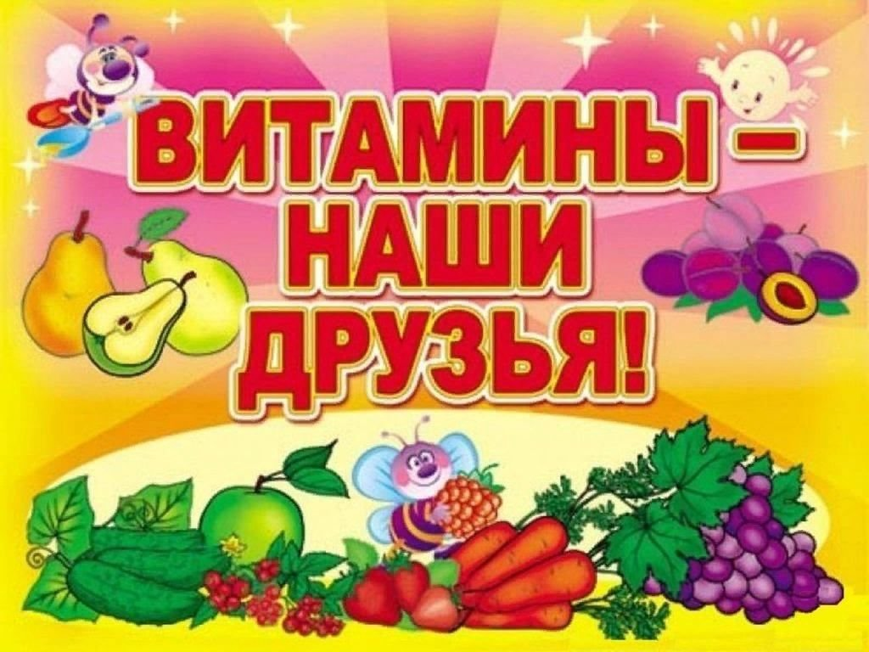

Подготовила и провела:

воспитатель

Амарова П.Б.

г. Химки

2023

**Цель:**

Вызвать у детей желание заботится о своём здоровье.

**Задачи:**

***Обучающие:***

Учить детей различать витаминосодержащие продукты;

Объяснить детям, как витамины влияют на организм человека.

О пользе и значении витаминов для здоровья человека;

Помочь детям понять, что здоровье зависит от правильного питания - еда должна быть не только вкусной, но и полезно;

***Развивающие:***

Развивать внимание, мышление, воображение, активный и пассивный словарь;

***Воспитательные:***

Воспитывать у детей желание заботится о своём здоровье.

**Предварительная работа:**Беседа с детьми о здоровье; подготовка наглядного материала.

**Материал:**цветные карандаши, листы бумаги для рисования;

**Ход занятия:**

**Воспитатель:**

Здравствуйте ребята! Я очень рада видеть вас всех сегодня такими здоровыми и красивыми. Молодцы! А с каким настроением вы пришли сегодня на занятия?                                                                                                                       Ответы: С хорошим, весёлым.

**Воспитатель:**

- Ребята, нам пришло письмо от Карлсона, послушайте, что он нам пишет.

*«Здравствуйте, ребята, меня зовут Карлсон. У меня случилась беда, я заболел. Говорят, чтобы не болеть, нужно правильно питаться. Я старался, ел всё только вкусное: торты, пирожные, конфеты, пил пепси колу. Но мне, становится всё хуже и хуже. Ребята, помогите мне разобраться, что мне нужно есть, чтобы не болеть».*

- Ребята, давайте попробуем с вами помочь Карлсону.

**Воспитатель:** Скажите, что вы любите есть больше всего?*(Ответы детей)*

Как вы думаете, в чем разница между «вкусным» и «полезным»?*(Ответы детей)*

Какие полезные, а какие вредные продукты, вы, видите на картинке? *(Ответы детей)*

Ребята, а вы знаете, что в продуктах есть очень важные для здоровья человека вещества, которые называются витаминами? *(Ответы детей)*

Ребята, что вы знаете о витаминах?

- Да, витамины оказывают различное влияние на здоровье человека.

**Витамин «А»** очень важен для зрения.

**Витамин «В»** способствует хорошей работе сердца.

**Витамин «Д»** делает наши ноги и руки крепкими.

**Витамин «С»** укрепляет весь организм, делает человека более здоровым.

Стихотворение ***«О витаминах»***

Никогда не унываю,

И улыбка на лице,

Потому что принимаю

Витамины А, В, С, Д.

Как вы думаете, что будет с человеком, если питаться одними сладостями? (*Ответы детей)*

- Вам необходимо знать, что организму человека нужны различные продукты. Особенно полезны сырые овощи и фрукты: у того, кто их постоянно употребляет, как правило, бывает хорошее, бодрое настроение, гладкая кожа, изящная фигура.

- А вот конфеты, шоколад, мороженое, особенно в больших количествах, очень вредны для здоровья.

Конечно, не стоит полностью отказываться от сладкого. Однако необходимо употреблять разнообразную пищу - чтобы быть крепким, здоровыми быстро расти.

Стихотворение ***«О пользе витаминов»***

**Витамин «А»**

Помни истину простую –

Лучше видит только тот,

Кто жует морковь сырую

Или сок морковный пьет.

**Витамин «В»**

Очень важно спозаранку

Есть за завтраком овсянку.

Черный хлеб полезен нам,

И не только по утрам.

**Витамин «Д»**

Рыбий жир всего полезней,

Хоть противный – надо пить

Он спасает от болезней,

Без болезней – лучше жить!

**Витамин «С»**

От простуды и ангины

Помогают апельсины,

Ну а лучше съесть лимон,

Хоть и очень кислый он.

Пальчиковая игра***«Апельсин»***

Мы делили апельсин,

Много нас, а он один.

Эта долька – для ежа,

Эта долька – для стрижа,

Эта долька – для утят,

Эта долька – для котят,

Эта долька – для бобра,

А для волка кожура.

Он сердит на нас – беда,

Разбегайтесь – кто куда!

- Прослушав эти стихи мы можем сказать в каких продуктах содержаться витамины А, В, С, Д.

**Витамин «А»**- свекла, дыня, морковь, чеснок, капуста, петрушка, персики, шпинат, тыква, репа, сельдерей. **Витамин «В»**- рис, изюм, рыба, яйца, сыр, йогурт, орехи, бананы, горох, печень, хлеб, грибы, творог, салат. В животных продуктах - баранина, говядина, море продукты. **Витамин «С»** - черная смородина, шиповник, апельсины, лимоны, лук, петрушка. **Витамин «Д»** - рыбий жир, печень трески, говяжья печень, сливочное масло.

Физкультминутка***«Обжора»***

**Один пузатый здоровяк** *(Округлое движение обеими руками вокруг живота)*

**Съел десяток булок натощак** *(Выставить перед собой все пальцы)*

**Запил он булки молоком** (*Изобразить пальцами воображаемый стакан, а затем выпить из него)*

**Съел курицу одним куском** *(Широко раздвинуть пальцы одной руки, ладонью вверх, поднести воображаемый кусок ко рту)*

**Затем барашка он поджарил** (*Показать указательными пальцами рожки)*

**И в брюхо бедного направил** *(Погладить живот)*

**Раздулся здоровяк как шар,** (*Изобразить в воздухе большой круг)*

**Обжору тут хватил удар.** (*Ударить слегка ладонью по лбу)*

Ребята, мы с вами теперь знаем, какие продукты полезные, а какие вредные, в каких продуктах содержатся витамины А, Б, С, Д. Я предлагаю вам нарисовать полезные продукты для Незнайки, чтобы он знал, что нужно кушать, чтобы не болеть.

**Дети рисую продукты питания.**

**Итог занятия.**

Ребята, какие вы узнали полезные продукты? (Ответы детей) Теперь Карлсон, будет кушать только то, что полезно, и не будет болеть, рисунки мы положим в конверт, подпишем его и отправим. Я вам желаю, чтобы ваше здоровье было всегда крепким.

